Szymon Nidzworski Project feat. Andrzej Seweryn –
„Behind Your Eyelids”

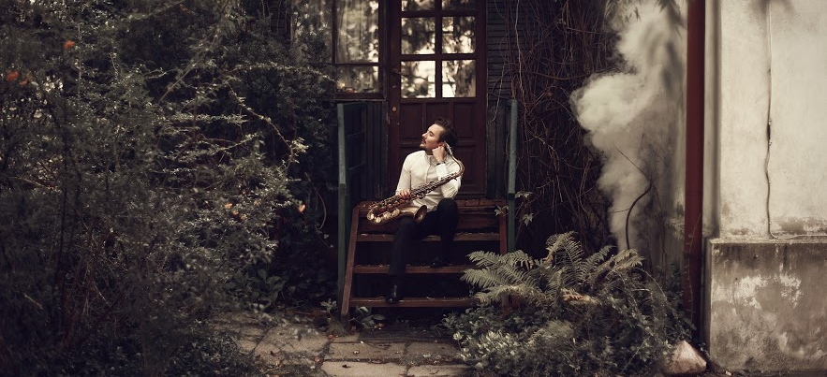

Szymon Nidzworski Project to autorski projekt saksofonisty i kompozytora Szymona Nidzworskiego, znanego choćby z wielokrotnie wyróżnianego Magnolia Acoustic Quartet.
Album „Behind Your Eyelids” skomponowany przez Nidzworskiego to muzyka przywołująca czas i przestrzeń, zaaranżowana na wyjątkowy, jedenastoosobowy skład instrumentalny. Jeżeli można mówić o akustycznej muzyce ambient, to właśnie tutaj mamy z nią do czynienia. Całość okraszona odrobiną elektroniki, łączy też elementy jazzowe i muzyki improwizowanej. Na krążku poza melancholijnym, surowym brzmieniem saksofonu lidera grupy, słyszymy staropolską sukę biłgorajską (nadającą kompozycjom ludowego charakteru), tubę, akordeon, perkusję, trąbkę, róg, klarnety czy saksofon barytonowy. Mieszanka brzmień tych instrumentów w połączeniu z tekstami, napisanymi specjalnie do muzyki Nidzworskiego, czytanymi przez wybitnego polskiego aktora Andrzeja Seweryna, tworzą niezwykle nowatorskie, momentami awangardowe brzmienie na przecięciu muzyki filmowej, klasycznej, etnicznej i „muzyki fiordów”. Współpraca Seweryna i Nidzworskiego zaowocowała kompozycjami esencjonalnymi dla charakteru całego albumu.
„To jest projekt, który daje widzowi czas. […] Teksty są piękne, nagraliśmy kilka wersji. […] Muzyka, to co stworzył Szymon wpłynęło również na mnie i to mi pomogło przy pracy. Dlatego też myślę, że to On stworzył mnie, że to On stworzył mój głos. Taki jaki słychać w tym nagraniu.” – tak Andrzej Seweryn opisywał pracę nad utworami z płyty.
Krążek docenił także Warner Music Poland, który został oficjalnym dystrybutorem albumu.
Premiera albumu: 8 grudnia 2017 r.

Kontakt: maja.baczynska@warnermusic.com

INFORMACJA O ALBUMIE:

SZYMON NIDZWORSKI PROJECT FEAT. ANDRZEJ SEWERYN – BEHIND YOUR EYELIDS

- Opening 4:41
- Take a breath feat. Andrzej Seweryn 6:53
- Still there… 1:49
- Waltz 5:04
- Find the point 1:12
- Quartet 3:16
- Wherever 4:06
- Wake up! 1:53
- Passing – Lament 4:51
- Into the forest 6:32
- Eliza 2:31
- Psalm (Behind your eyelids) feat. Andrzej Seweryn 8:56
- Eyesore 5:19
- Touch of Scheveningen 2:13
- Take a breath (reprise) feat. SHY 4:50

Szymon Nidzworski – kompozytor
(z wyjątkiem „Wherever”, kompozytor: Teresa Gręziak, aranżacja: Szymon Nidzworski)

Szymon Nidzworski – saksofon sopranowy i tenorowy
Damian Marat – trąbka
Jan Harasimowicz – trąbka
Olivier Andruszczenko – klarnet, klarnet basowy
Szymon Zawodny – saksofon barytonowy
Ewa Paciorek – rożek francuski
Mateusz Sejdak – tuba
Mateusz Stankiewicz – akordeon
Helena Matuszewska – suka biłgorajska, skrzypce
Patryk Dobosz – perkusja
Tomasz Kłoś – syntezatory, efekty
Andrzej Seweryn – głos
SHY – wokale

Szymon Nidzworski, Anna Kuk – teksty (2, 12)
Szymon Nidzworski, SHY, Krzysztof Bober – teksty (15)
Michał Bereza, Marek Lipski, Piotr Pacyna – dźwięk
Michał Polański – nagrania lektorskie
Zarejestrowano w Studiu Nagraniowym S4/6 Polskiego Radia

Wydawca: Plateaux
Dystrybutor: Warner Music Poland
Dofinansowano ze środków Instytutu Muzyki i Tańca w ramach Programu Muzyka i Taniec – Interwencje 2017

www.facebook.com/szymon.nidzworski
www.szymonnidzworski.com

